РОССИЙСКАЯ ФЕДЕРАЦИЯ
КАРАЧАЕВО-ЧЕРКЕССКАЯ РЕСПУБЛИКА
УПРАВЛЕНИЕ ОБРАЗОВАНИЯ
АДМИНИСТРАЦИИ УСТЬ-ДЖЕГУТИНСКОГО МУНИЦИПАЛЬНОГО РАЙОНА

ПРИКАЗ

22.01.2019 г. Усть-Джегута №13

О проведении месячника патриотической, спортивной и
оборонно-массовой работы, под девизом «Славной Родиной горжусь я!»

На основании Постановления администрации Усть-Джегутинского муниципального района от 18.01.2019 №16 «О проведении месячника патриотической, спортивной и оборонно-массовой работы, под девизом «Славной Родиной горжусь я!», Приказа Министерства образования и науки КЧР от 14.01.2019 №31 «О проведении месяца патриотической, спортивной и оборонно-массовой работы, под девизом «Славной Родиной горжусь я!», в целях реализации муниципальной программы «Патриотическое воспитание молодежи Усть-Джегутинского муниципального района на 2018-2020 годы», утвержденной постановлением администрации Усть-Джегутинского муниципального района №951 от 22.12.2017г., основное мероприятие 4 «Формирование позитивного отношения общества к военной службе и положительной мотивации у молодежи допризывного возраста относительно прохождения военной службы по контракту и призыву» пп.4.2. и Плана работы Управления образования

ПРИКАЗЫВАЮ:
- Ведущему специалисту Управления образования Байрамуковой Д.Н. организовать и провести в период с 23.01.2019 по 23.02.2019 в общеобразовательных организациях Усть-Джегутинского муниципального района месячник патриотической, спортивной и оборонно-массовой работы, под девизом «Славной Родиной горжусь я!»
- Руководителям общеобразовательных организаций провести мероприятия в подведомственных учреждениях.
- Руководителю-главному бухгалтеру централизованной бухгалтерии представить заявку в финансовое Управление на финансирование месячника согласно приложению.
- Контроль за исполнением данного приказа возложить на ведущего специалиста Управления, курирующего данный вопрос.

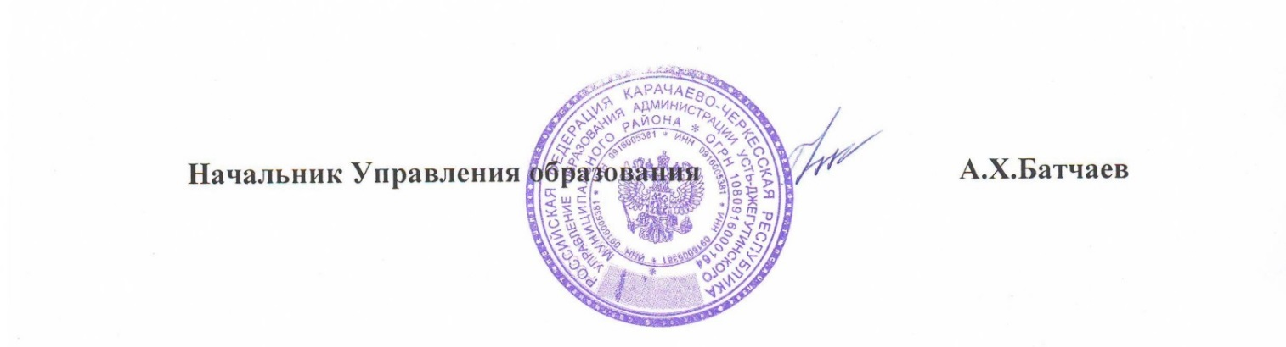
Приложение
к приказу Управления
образования администрации
Усть-Джегутинского муниципального района
от 22.01.2019г. №13

Смета
расходов на проведение месячника патриотической, спортивной и оборонно-массовой работы, под девизом «Славной Родиной горжусь я!»

На проведение месячника и награждение победителей конкурса за лучшую организацию, и проведение месячника оборонно-массовой работы среди общеобразовательных учреждений района – 10000 рублей.

.

Итого: 10000 (десять) тысяч рублей

